Infohabitar, Ano XVI, n.º 734

Habitações térreas e opções domésticas e urbanas – Infohabitar # 734

António Baptista Coelho (texto e desenhos)

Resumo
No artigo a matéria global da caraterização das habitações térreas no que se refere às respetivas opções domésticas e urbanas é iniciada por uma reflexão sobre os diversos tipos de espaços domésticos que podem integrar edifícios, seguindo-se um enfoque específico no que pode ser uma habitação ligada ao espaço público e ao mundo térreo. Apresentam-se, em seguida, alguns aspetos ligados ao que se julga poder uma imagem urbana estimulante, marcando as relações habitação-rua e habitação-cidade e às vantagens do viver ao nível térreo. Finalmente desenvolve-se um conjunto de reflexões sequenciais sobre as tipologias habitacionais com acessos diretos ao exterior, sobre as respetivas ligações entre edifício e rua e, naturalmente, sobre o que tudo isto pode representar para o reforço da identidade habitacional.

Introdução
A longo das próximas páginas desenvolve-se uma reflexão, razoavelmente livre, sobre a importância que se julga ter, quer para o habitante, quer para a vizinhança e a cidade, o desenvolvimento de habitações térreas e com acesso direto ao exterior público ou de uso público; uma solução habitacional que se considera ser intensamente adequada e adaptável a variados modos e necessidades de vida, que pode contribuir, fortemente, para a vitalização do espaço público e que julgamos ter sido, injustamente esquecida e pouco aplicada desde há décadas.

1. Edifícios integrados por diversos tipos de espaços domésticos
Uma das grandes opções de viver, adequadamente, “o habitar” – habitação e vizinhança e vice-versa – joga-se, sempre que tal é possível (e assim o foi, frequentemente, ao longo de milénios), na escolha de habitações que tenham relação direta com o espaço público ou de uso público, ou indireta através de espaços exteriores de uso privado (quintais e pátios privativos.
Antes de avançar um pouco mais na estruturação desta opção importará referir que, quanto mais ponderamos sobre esta matéria do poder viver plenamente o habitar nas suas diversas dimensões físicas de ambientais – espaço doméstico interior, espaço doméstico exterior e relação entre o espaço doméstico e o espaço público de uma vizinhança, ainda marcada por um significativo sentido de grupo e de conhecimento mútuo –, mais se evidencia a ideia de que a gradual “anulação” de tais potencialidades vivenciais privadas exteriores e de relação directa entre o espaço privado e um espaço “para-público”, parece decorrer, em boa parte, de uma expressiva uniformização tipológica, que prefere programar habitações praticamente iguais desde o último piso ao piso mais térreo de um edifício, sem aproveitar, em cada nível, os diversos potenciais de relacionamento, eles próprios também geradores de uma inestimável animação/caracterização arquitectónica em termos do respectivo alçado – desenvolvimento este ele próprio também muito mais trabalhoso do que a simples repetição de pisos iguais uns sobre os outros.
Naturalmente que é mais natural e eventualmente adequado desenvolver este tipo de concepção em edifícios menos altos e mais urbanisticamente integrados (ex., em quarteirões) do que em altas “torres” isoladas; mas “meios termos” serão sempre possíveis e está cada vez mais provado que viver a cidade é viver continuidade urbana e alguma densificação, sendo que tais condições são, ainda assim, compagináveis com edifícios relativamente altos e até relativamente isolados; e em tudo isto é essencial a capacidade do projecto de Arquitectura e de um projecto que integre bem a história das tipologias numa perspectiva o mais possível completa; isto é, considerando todos esses níveis de vivência do habitar e a excelente capacidade de variação e de vivência que podem e devem “morar” em muitos dos essenciais espaços de transição, de ligação e de cuidada separação entre esses vários níveis físicos muito pormenorizados.

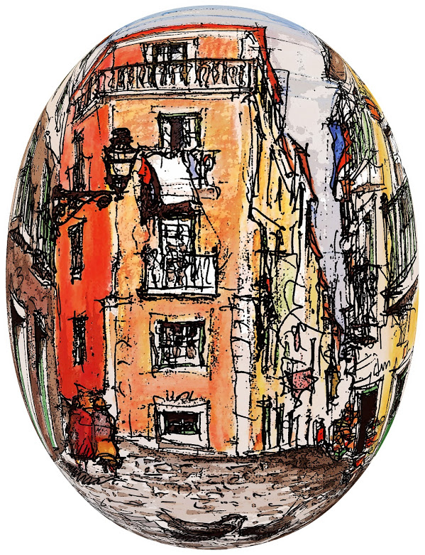
Fig. 01: o interesse que sempre foi e sempre será despertado pela possibilidade de se viver a cidade tendencialmente mais ao nível térreo, de se viver uma cidade mais marcada pelas vizinhanças e de se viver, afinal, um habitat humano mais à escala humana.

2. Habitação ligada ao espaço público e ao mundo térreo
É assim que, quando escolhemos ou privilegiamos habitações que tenham uma afirmada relação direta com o espaço público ou de uso público, ou ainda uma outra relação indireta através de espaços exteriores de uso privado (quintais e pátios privativos, que podem ser até fisicamente bastante exíguos), optamos, basicamente, por uma ideia onde se concilia:
- o referido potencial de uso e de gozo de diversos níveis físicos e “ambientais” do habitat humano,
- com o “simples” potencial de poder “viver ao nível térreo”, ou bem perto dele e um viver ao nível térreo que é, também, viver mais intensamente a natureza, o exterior de vizinhança e as pontes de relação com a continuidade urbana.
Uma tal opção é, naturalmente, determinante da adaptabilidade do habitar assim escolhido e vivido, seja numa perspetiva de adequação prévia a determinados modos de vida, eventualmente, mais ruralizados, seja na perspetiva de resposta a determinados desejos habitacionais e de vivência da respetiva vizinhança de proximidade e do seu eventual potencial de convívio e de contato mais “livre” com o simples exterior, com o “ar-livre”, com a natureza, com o espaço urbano e, tão importante como tudo isso, com o pequeno mundo de vizinhança que esteja localmente disponível e que, não tenhamos dúvida, pode e deve disponibilizar-nos um “terceiro pequeno mundo”, distinto dos nossos espaços domésticos e também distinto do espaço urbano mais animado e impessoal; um estar na cidade, mas continuando a estar “em casa” ou um “estar quase em casa”, mas também já no princípio da cidade.
E não tenhamos qualquer dúvida de que um tal potencial de vivência tripartida e conjugada dos mundos privado, de vizinhança e da cidade, para além de constituir uma riqueza em si próprio, é fator expressivamente enriquecedor da vivência de cada um desses níveis físicos; e quem vive tais situações de vizinhança ativa sabe que o que se está a referir é bem verdade.
Trata-se, afinal, de um importante fator de adequação e de “liberdade” nas soluções de habitar casa e cidade que se escolhem, e um fator que, infelizmente, tem sido muito desprezado em favor das, tantas vezes “estafadas”, soluções-tipo de edifícios tipo “esquerdo-direito", iguais do rés-do-chão ao último piso e em urbanizações elas próprias também muito “esquerdo-direito”, no sentido em que, por exemplo, gavetos com excelente potencial urbano são tratados sem qualquer sensibilidade, numa ausência de sensibilidade que alastra a uma uniformização do trabalho dos níveis habitáveis, porque, de outra forma, o projecto urbano, ou de verdadeira Arquitectura urbana, daria muito trabalho de imaginação e de pormenorização – e, evidentemente, o resultado estaria aí para ser visto e, logo, intensamente vivido.

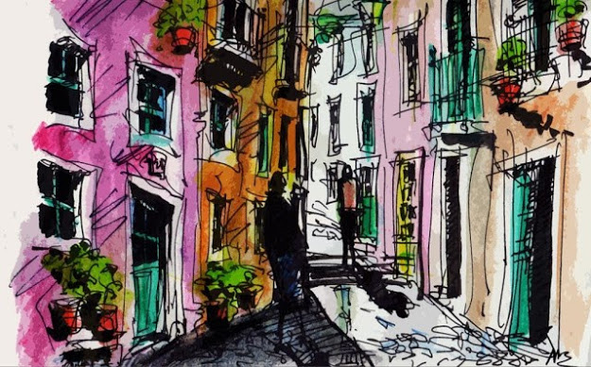

Fig. 02: as imagens urbanas estimulantes produzidas por malhas urbanas “tradicionais”, que nos fazem pensar sobre a viabilidade e a oportunidade de se revisitarem, cuidadosamente e com grande sensibilidade, esses tipos de soluções.
3. Imagem urbana estimulante
Sublinha-se, assim, também o muito importante papel que estas soluções cumprem/cumpririam na modelação pormenorizada de uma imagem urbana desejavelmente estimulante, porque diversificada e por vezes orgânica e até lúdica, no acompanhamento visual e físico que proporciona aos percursos pedonais contíguos, fazendo, de certo modo, sentir, mais fortemente, nesses percursos o ambiente residencial e de animação local, que aí se pretendeu ser envolvente e caraterizador:
- seja pela quase-contiguidade (sempre protegida) dos vãos domésticos,
- seja pela presença pontuada, não tão densa como na cidade “central” de outros espaços não tão domésticos, como as habitações ali próximas, nem ainda “tão urbanos” – como pequenas lojas e abrigados retalhos de esplanadas,
- seja pela presença evidenciada das fundamentais zonas de transição, de limiar e de proteção ou enquadramento da essencial privacidade doméstica e da referida relação com a cidade - ex., sebes naturais, muros bem pormenorizados, diferenças de nível estratégicas, sequências de vistas bem estruturadas e marcadas pelo verde urbano ou pela sua ausência (condição que nesta solução de evidenciação de um nível térreo residencial e com exteriores privados, pode referir-se a um verde privado, mas com fruição pública, aspeto este de grande importância na gestão do exterior).
E não podemos esquecer que é muito nestas zonas de transição e de relação entre espaços, até historicamente, mais afirmados na tradição do habitat humano, que muito de uma boa caracterização arquitectónica pode e deve acontecer.
4. Ligação habitação-rua: ligação habitação-cidade
Sobre a ligação habitação-rua, matéria que foi e que sempre deveria ser fundacional no pensar e fazer cidade viva, importa aprofundar as possibilidades vivenciais e arquitetónicas que uma diversidade de relacionamento entre esses dois mundos de privacidade e de convivialidade pode e deve proporcionar com o duplo objectivo de uma cidade mais variada, atraente e mesmo equilibradamente surpreendente, e de uma habitação bem marcada e também diversificada pela respetiva identidade – das características formais da solução (exemplo: volumes, cores e desníveis dos acessos privados, e diferentes agregações dos mesmos).
De certa forma será aqui o espaço/sítio mais adequado para a harmonização entre diversos modos e gostos de habitar e uma relativa e equilibrada uniformidade, no sentido de verdadeira urbanidade: viver como gostamos, o mais possível, nos nossos espaços domésticos interiores e exteriores, mas sem chamar sobre nós uma atenção, que pode ser frequentemente indesejada e que desvie o interesse público daquilo que mais lhe deve interessar, e que é o sentido e a continuidade urbana, bem marcada, através de diversos elementos de Arquitectura (desde a altura do edificado à pormenorização dos respetivos vãos), em edifícios, quarteirões, ruas, eventualmente, bairros e, sempre, eixos urbanos naturalmente estruturadores.
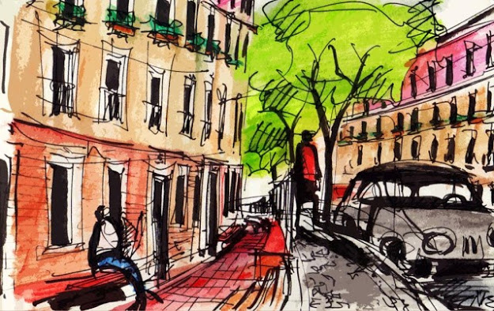

Fig. 03: o interesse e a positiva curiosidade que sempre despertaram as tipologias habitacionais com acesso directo ao espaço público.
5. Tipologias com acessos diretos ao exterior
E a ideia que se quer aqui deixar é ser plenamente possível e social e economicamente bem sustentável apostar em soluções diversificadas e, por vezes, tipologicamente mistas, que aplicam média/alta densidade habitacional com edifícios de baixa e média altura (até, em parte, eventualmente, sem elevadores), em que boa parte das respetivas habitações têm/tenham acessos diretos:
- a exteriores privados (exemplo: três pisos em que as habitações térreas têm acesso direto ao exterior e as em 1.º andar também têm acessos por escada a pequenos talhões privativos),
- e a espaços exteriores de vizinhança; numa condição que assim aliará a diversidade de poder viver uma habitação com um leque amplo de espaços exteriores privados, à diversidade de poder viver uma habitação com um leque relativamente amplo de soluções de acesso ao exterior público ou de uso público – um potencial que parece ser bem rico, pois, naturalmente, continuarão a existir soluções correntes tanto na disponibilização de exterior privado como de relação com um espaço comum “tradicional” que faça a transição entre os mundos público e privado.
6. Ligação entre edifício e rua
Sobre a ligação edifício-rua já desenvolvemos, em outros artigos desta série, um conjunto de ideias que se considera básico, mas falta talvez imaginar o que poderia ser uma entrada comum, provavelmente de um conjunto de habitações não excessivamente dimensionado em termos sociais e físicos, e onde nos sentíssemos tão individualizados e identificados com a proximidade “imediata” da nossa “concha” doméstica, como verdadeiramente estimulados, tanto pela proximidade e uso intensos:
(i) dos nossos pequenos espaços exteriores privados,
(ii) do espaço público que os contorna e serve,
(iii) da própria vizinhança marcada por um sentido agradável e protegido de um conjunto de vizinhos em que o convívio é claramente apoiado, mas sempre de forma “não imposta”, havendo alternativas de acesso que o garantam,
(iv) e ainda de sinais inequívocos, seja do espaço urbano mais vivo e em continuidade, seja, porque não, da sua antítese, pela presença de sinais evidenciados da natureza.
7. Identidade e habitação
Sobre a ligação habitação-edifício e igualmente numa perspectiva do que poderia ser uma tal relação, julga-se que são importantes os aspectos de marcação da identidade da habitação, de segurança maximizada na aproximação à porta da habitação e de vigilância, a partir do interior, quando se acede à habitação, de privacidade dos espaços domésticos relativamente a vistas das vizinhanças envolventes e com uso público (e naturalmente a partir de vãos domésticos alheios), e mesmo de uma equilibrada antecipação dos ambientes exteriores e interiores domésticos, em aspectos que não podem fazer arriscar a dignidade do ambiente comum do edifício e da sua presença na respetiva vizinhança urbana.
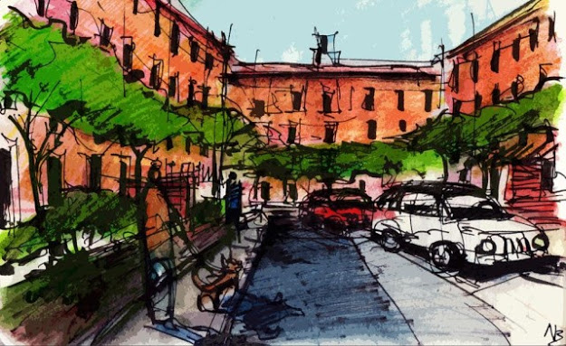

Fig. 04: vantagens variadas e também visuais do viver ao nível térreo.

8. Vantagens do viver ao nível térreo
Esta matéria do “viver ao nível térreo” ou próximo dele e, consequentemente, do habitar de uma forma que, potencialmente, pode estar intimamente ligada ao “exterior”, ao “ar-livre”, “à rua” e, portanto à natureza, e/ou à cidade e/ou mesmo à paisagem de proximidade, é matéria que merece aprofundamento e desenvolvimento posteriores e cuidadosos, que serão, apenas minimamente explorados em próximo artigo desta série, mas desde já se sublinham algumas relações a privilegiar no desenvolvimento deste “filão” de reflexão projetual (sobre o “viver ao nível térreo”):
- com a diversificação e adequação tipológica habitacional;
- com os importantes aspetos de harmonização a necessidades específicas de acessibilidade;
- com as “novas” preocupações de densificação urbana;
- com a sustentabilidade ambiental e social urbanas;
- com um urbanismo renovado e mais humano;
- com soluções de arquitectura urbana mais sensíveis a situações de baixa e muito baixa densidades;
- e com uma oferta habitacional mais caraterizada e potencialmente apropriável pelos seus habitantes (fisicamente e em termos de identidade).

Nota final: O presente artigo corresponde a uma edição ampliada, modificada e revista do artigo que foi editado na Infohabitar, em 09/03/2014, com o n.º 475 e integrado no ciclo editorial associado aos anos em que o autor esteve ausente do LNEC para ser professor na UBI.

Referências editoriais:

1.ª Edição: Infohabitar, Ano XVI, n.º 734, terça-feira, junho 16, 2020
Link para a 1.ª edição: http://infohabitar.blogspot.com/2020/06/ligacao-direta-clicar-para-725-artigos_16.html
Etiquetas/palavras chave: habitação, espaços da casa, espaços da habitação, funções da habitação, microfunções domésticas, habitações térreas, viver no rés do chão, habitação ao nível da rua, viver de novo junto da rua

Nota editorial da Infohabitar:
Embora a edição dos artigos na Infohabitar seja ponderada, caso a caso, pelo corpo editorial, no sentido de se tentar assegurar uma linha de edição marcada por um significativo nível técnico e científico, as opiniões expressas nos artigos e comentários apenas traduzem o pensamento e as posições individuais dos respectivos autores desses artigos e comentários, sendo portanto da exclusiva responsabilidade dos mesmos autores.

Infohabitar
Editor: António Baptista Coelho, Investigador Principal do LNEC
abc.infohabitar@gmail.com, abc@lnec.pt
A Infohabitar é uma Revista do GHabitar - Associação Portuguesa para a Promoção da Qualidade Habitacional – Associação atualmente com sede na Federação Nacional de Cooperativas de Habitação Económica (FENACHE) e anteriormente com sede no Núcleo de Arquitectura e Urbanismo do LNEC.
Apoio à Edição: José Baptista Coelho - Lisboa, Encarnação - Olivais Norte.

